ภาคผนวก ค
ตัวอย่างการปรับแก้ค่าคงที่ในแบบจำลองทำนายค่า IRI
และแบบจำลองผลกระทบหลังการซ่อมผิวทางลาดยาง

ตัวอย่างการปรับแก้ค่า Kgp ในแบบจำลองการทำนายค่า IRI
รูปแบบการคาดการณ์การเปลี่ยนแปลงของค่า IRI ที่ระบบ TPMS นำมาใช้งาน คือ แบบจำลองการเติบโตของค่า IRI ที่พัฒนาโดย RONET ซึ่งเป็นแบบจำลองที่ปรับแก้ให้มีความง่ายในการใช้งาน โดยไม่มีความจำเป็นที่ต้องนำปริมาณความเสียหายของถนนผิวทางแบบยืดหยุ่นแต่ละรูปแบบ เช่น การยุบตัวเป็นร่องล้อ (Rutting) การแตกร้าว (Cracking) เป็นต้น มาเป็นข้อมูลสำหรับแบบจำลองแต่อย่างใด โดยรูปแบบสมการของแบบจำลองการคาดการณ์ค่า IRI ของ RONET เป็นดังนี้
dIRI = | Kgp*(a0*Exp(Kgm*m*AGE3)*[(1 + SNC*a1)]-5 *YE4 + a2*AGE3)  + (Kgm*m*RIa) | …(ค.1)
โดยที่
dIRI | = | ค่า IRI ที่เปลี่ยนแปลงในช่วง 1 ปี
Kgp | = | ตัวแปรปรับแก้ ค่าการเติบโตของ IRI (ค่ามาตรฐาน = 1.0)
Kgm | = | ตัวแปรปรับแก้ ผลกระทบจากสิ่งแวดล้อม (ค่ามาตรฐาน = 1.0)
m | = | สัมประสิทธิ์ ผลกระทบจากสิ่งแวดล้อม (ค่าสำหรับประเทศไทย = 0.025)
AGE3 | = | อายุของสายทางนับจากการก่อสร้างครั้งล่าสุด การบูรณะครั้งล่าสุด หรือการปูผิวใหม่ครั้งล่าสุด (ปี)
SNC | = | ค่าความแข็งแรงของโครงสร้างทาง ของ AASHTO (modified AASHTO’s structural number of pavement structure)
YE4 | = | ปริมาณเพลามาตรฐานสะสมใน 1 ปี (ล้าน ESA/ช่องจราจร/ปี)
a0 | = | 134
a1 | = | 0.755, ค่าจากการศึกษาของ RONET ที่แสดงถึงความแข็งแรงของโครงสร้างทางที่ลดน้อยลง จากความเสียหายที่เกิดขึ้นบนผิวทาง
a2 | = | 0.0121, ค่าจากการศึกษาของ RONET ที่แสดงถึงความขรุขระที่เพิ่มขึ้นจากความเสียหายบนผิวทาง
RIa | = | ค่า IRI เริ่มต้นของปีที่สนใจ
RIb | = | ค่า IRI ที่สิ้นปีที่สนใจ โดยมาจากค่า RIa + dIRI
ขั้นตอนในการปรับแก้ค่า Kgp
- คัดเลือกช่วงของสายทางที่ใช้เป็นกลุ่มตัวอย่างสำหรับการคำนวณ ซึ่งต้องเป็นสายทางที่ไม่ได้รับการบูรณะหรือทำการบำรุงรักษาตามรอบ ระหว่างปี พ.ศ.2551 – 2553 โดยพิจารณาจาก
  - ช่วงของสายทางที่ใช้ได้ ต้องเป็นช่วงที่มีค่า IRI เพิ่มขึ้นทุกปีตลอด 3 ปี
  - สายทางที่เลือกใช้ ต้องเป็นสายทางที่มีช่วงของสายทางที่ใช้ได้ตามเกณฑ์ด้านบนติดต่อกันอย่างน้อย 5 ช่วง (5 กิโลเมตร)
สำหรับสายทางที่ผ่านเกณฑ์การคัดเลือก มีรายละเอียดดังตารางที่ ค.1
- คำนวณค่า IRI ที่เปลี่ยนแปลง (dIRI) จากข้อมูลจริงในภาคสนาม (เรียกค่านี้ว่า dIRIactual) โดยใช้ข้อมูลค่า IRI ในปี พ.ศ.2551 -2552 และ 2552 - 2553 จากช่วงสายทางที่คัดเลือกแล้ว
- คำนวณค่า IRI ที่เปลี่ยนแปลง (dIRI) จากสมการของ RONET (ค.1) โดยใช้ค่าคุณลักษณะต่างๆที่เกี่ยวข้องจากช่วงของสายทางที่คัดเลือกไว้ในข้อ 1 และค่า Kgp ที่ทดลองใช้ (เริ่มต้นที่ 0) โดยเรียกค่านี้ว่า dIRIpredict
- คำนวณค่าความคลาดเคลื่อนกำลังสอง สำหรับแต่ละช่วงของสายทางที่คัดเลือกไว้ ตามสมการ (ค.2)
error² = (dIRIactual – dIRIpredict)² ....(ค.2)
- คำนวณค่าผลรวมความคลาดเคลื่อนกำลังสอง โดยรวมค่า error² ของทุกช่วงถนนที่คัดเลือกไว้ แล้วบันทึกเป็นค่าผลรวมความคลาดเคลื่อนกำลังสอง สำหรับค่า Kgp นั้นๆ
- เพิ่มค่าให้กับ Kgp ที่ทดลองใช้ค่าก่อนหน้าด้วยค่าคงที่ค่าหนึ่ง แล้วทำตามขั้นตอนที่ 2 และ 3 อีกครั้ง ด้วยค่า Kgp ที่ทดลองใช้ค่าใหม่
- คำนวณค่า R² ระหว่างชุดข้อมูลค่า IRI จากการคำนวณ และค่า IRI จากข้อมูลจริงภาคสนาม
- ทดสอบความน่าเชื่อถือของข้อมูลทางสถิติ โดยการทดสอบ Paired T-Test เพื่อตรวจสอบว่า ค่า IRI จากการคำนวณ และค่า IRI จากข้อมูลจริงมีความใกล้เคียงกันตามความหมายทางสถิติ ในระดับความเชื่อมั่นที่ตั้งไว้หรือไม่

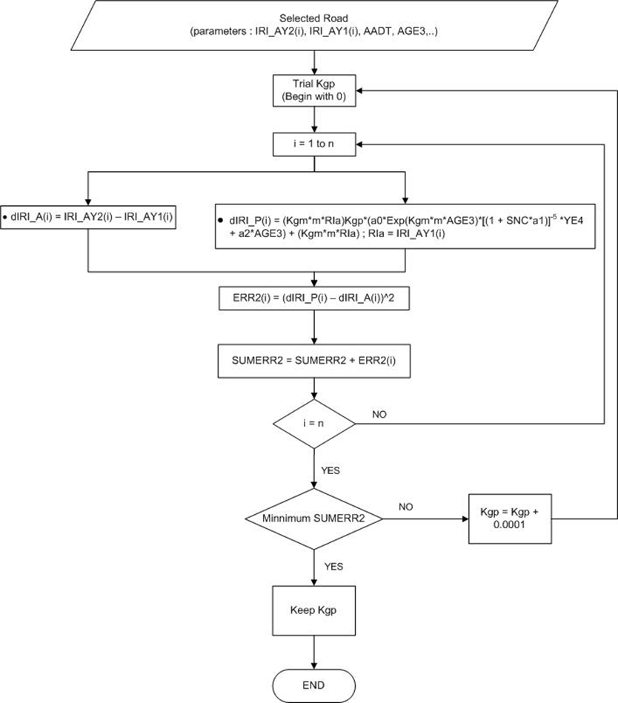

รูปที่ ค.1 ผังการทำงานแสดงขั้นตอนการสอบเทียบแบบจำลองโดยการปรับแก้ค่า Kgp
ตารางที่ ค.1 สายทางตัวอย่างที่ทำการติดตามสภาพเพื่อใช้ในการปรับแก้ค่า Kgp
ภูมิภาค | AADT | รหัส  สายทาง | ตอนควบคุม | สายทาง | กม.เริ่มต้น | กม.สิ้นสุด | ระยะทาง |  | สำนักทางหลวงที่ |  | แขวงการทางที่
ภาค  เหนือ | น้อยกว่า 300 | 1340 | 100 | หนองอุก - บ้านหลวง | 016+000 | 035+000 | 19 |  | 1 | เชียงใหม่ | 527 | เชียงใหม่ 3
ภาค  เหนือ | น้อยกว่า 300 | 1328 | 100 | แยกทางหลวงหมายเลข 1268(แสงภา) - จัดตั้งใหม่2 (ห้วยน้ำผัก) | 002+000 | 008+000 | 6 |  | 6 | เพชรบูรณ์ | 555 | เลย 2
ภาค  เหนือ | น้อยกว่า 300 | 1337 | 100 | แยกทางหลวงหมายเลข 108 (หางปอน) - ประตูเมือง | 000+000 | 017+000 | 17 |  | 1 | เชียงใหม่ | 526 | แม่ฮ่องสอน
ภาค  เหนือ | 300 - 1000 | 1099 | 200 | อมก๋อย-แม่ตื่น | 000+000 | 029+000 | 29 |  | 1 | เชียงใหม่ | 521 | เชียงใหม่ 1
ภาค  เหนือ | 300 - 1000 | 1095 | 400 | แม่นะ - ทางแยกเข้าแม่ละนา | 117+000 | 138+000 | 21 |  | 1 | เชียงใหม่ | 526 | แม่ฮ่องสอน
ภาค  เหนือ | 300 - 1000 | 1263 | 200 | ปางอุ๋ง - บรรจบทางหลวงหมายเลข 1088 (แม่นาจร) | 018+000 | 001+000 | 17 |  | 1 | เชียงใหม่ | 521 | เชียงใหม่ 1
ภาค  เหนือ | 1001 - 2500 | 1322 | 100 | แยกทางหลวงหมายเลข 1178 (แม่จา) - ต่อทาง อบต.เปียงหลวง | 043+000 | 059+000 | 16 |  | 1 | เชียงใหม่ | 527 | เชียงใหม่ 3
ภาค  เหนือ | 1001 - 2500 | 1099 | 100 | แยกทางหลวงหมายเลข 108 (บ่อหลวง) - อมก๋อย | 000+000 | 050+000 | 50 |  | 1 | เชียงใหม่ | 521 | เชียงใหม่ 1
ภาค  เหนือ | 2501 -5000 | 1296 | 100 | แยกทางหลวงหมายเลข11 (ท่างาม) - บรรจบทางหลวงหมายเลข1143  (โป่งแค) | 000+000 | 006+000 | 6 |  | 4 | พิษณุโลก | 515 | พิษณุโลก 2
ภาค  เหนือ | 2501 -5000 | 1296 | 100 | แยกทางหลวงหมายเลข11 (ท่างาม) - บรรจบทางหลวงหมายเลข1143  (โป่งแค) | 027+000 | 035+000 | 8 |  | 4 | พิษณุโลก | 515 | พิษณุโลก 2
ภาค  เหนือ | 2501 -5000 | 1346 | 100 | แยกทางหลวงหมายเลข 1150 (พร้าว) - บรรจบทางหลวงหมายเลข 107 (ไชยปราการ) | 022+000 | 037+000 | 15 |  | 1 | เชียงใหม่ | 527 | เชียงใหม่ 3
ภาค  เหนือ | 2501 -5000 | 1023 | 100 | ต่อเขตเทศบาลแพร่ - สามแยกบ้านปิน | 002+000 | 011+000 | 9 |  | 2 | แพร่ | 531 | แพร่
ภาค  เหนือ | 2501 -5000 | 1023 | 100 | ต่อเขตเทศบาลแพร่ - สามแยกบ้านปิน | 021+000 | 036+000 | 15 |  | 2 | แพร่ | 531 | แพร่
ภาค  เหนือ | 5001 - 10000 | 107 | 300 | แม่ข้อน - สะพานห้วยเตย | 097+000 | 126+000 | 29 |  | 1 | เชียงใหม่ | 527 | เชียงใหม่ 3
ภาค  เหนือ | 5001 - 10000 | 11 | 1100 | แยกทางหลวงหมายเลข 101(เด่นชัย) - กม.37+000(ต่อเขตแขวงฯลำปาง) | 073+000 | 051+000 | 22 |  | 2 | แพร่ | 531 | แพร่
ภาค  เหนือ | 5001 - 10000 | 1091 | 400 | บ้านหลวง - น่าน | 006+000 | 000+000 | 6 |  | 2 | แพร่ | 536 | น่าน 2
ภาค  เหนือ | 10001 - 20000 | ไม่มีข้อมูลที่สอดคล้องกับเงื่อนไข หรือ ข้อมูลไม่เพียงพอ สำหรับการคำนวณ |  |  |  |  |  |  | - | - | - | -
ภาค  เหนือ | มากกว่า  20000 | ไม่มีข้อมูลที่สอดคล้องกับเงื่อนไข หรือ ข้อมูลไม่เพียงพอ สำหรับการคำนวณ |  |  |  |  |  |  | - | - | - | -
ภาคกลาง | น้อยกว่า 300 | ไม่มีข้อมูลที่สอดคล้องกับเงื่อนไข หรือ ข้อมูลไม่เพียงพอ สำหรับการคำนวณ |  |  |  |  |  |  | - | - | - | -
ภาคกลาง | 300 - 1000 | ไม่มีข้อมูลที่สอดคล้องกับเงื่อนไข หรือ ข้อมูลไม่เพียงพอ สำหรับการคำนวณ |  |  |  |  |  |  | - | - | - | -
ภาคกลาง | 1001 - 2500 | 3390 | 100 | แยกทางหลวงหมายเลข 3086 (หนองรี) - บ่อยาง | 012+000 | 017+000 | 5 |  | 10 | สุพรรณบุรี | 445 | กาญจนบุรี - สุพรรณบุรี 2
ภาคกลาง | 1001 - 2500 | 3306 | 100 | หนองปรือ - สระกระโจม | 014+000 | 033+000 | 19 |  | 10 | สุพรรณบุรี | 445 | กาญจนบุรี - สุพรรณบุรี 2
ภาคกลาง | 1001 - 2500 | 3199 | 201 | น้ำตกเอราวัณ - ห้วยแม่ละมุ่น | 000+000 | 014+000 | 14 |  | 10 | สุพรรณบุรี | 444 | กาญจนบุรี
ภาคกลาง | 1001 - 2500 | 3259 | 201 | หนองคอก - กม.29+950 (ต่อเขตแขวงฯ สระแก้ว(วัฒนานคร)) | 021+000 | 026+000 | 5 |  | 12 | ชลบุรี | 421 | ฉะเชิงเทรา
ภาคกลาง | 2501 -5000 | 3193 | 100 | แยก# 317 (ทับไทร) - แยกไปหนองกก (บ้านป่า) | 001+000 | 007+000 | 6 |  | 12 | ชลบุรี | 423 | จันทบุรี
ภาคกลาง | 2501 -5000 | 3228 | 100 | ลิ้นช้าง - บ้านเก่า | 059+000 | 043+000 | 16 |  | 10 | สุพรรณบุรี | 444 | กาญจนบุรี
ภาคกลาง | 2501 -5000 | 3350 | 100 | ท่าช้าง - สระบัวก่ำ | 000+000 | 030+000 | 30 |  | 10 | สุพรรณบุรี | 441 | สุพรรณบุรี 1
ภาคกลาง | 5001 - 10000 | 3199 | 102 | ลาดหญ้า - น้ำตกเอราวัณ | 006+000 | 046+000 | 40 |  | 10 | สุพรรณบุรี | 444 | กาญจนบุรี
ภาคกลาง | 5001 - 10000 | 3365 | 100 | แยกทางหลวงหมายเลข 340 (สามชุก)- บรรจบทางหลวงฯ 333 (หนองอีพัง) | 007+000 | 022+000 | 15 |  | 10 | สุพรรณบุรี | 441 | สุพรรณบุรี 1
ภาคกลาง | 10001 - 20000 | ไม่มีข้อมูลที่สอดคล้องกับเงื่อนไข หรือ ข้อมูลไม่เพียงพอ สำหรับการคำนวณ |  |  |  |  |  |  | - | - | - | -
ภาคกลาง | มากกว่า 20000 | 347 | 102 | กม.20+643 (ต่อเขตแขวงการทางปทุมธานี) - กม.50+000  (ต่อเขตสน.บท.อ่างทอง-อยุธยา) | 021+000 | 048+000 |  | 27 | 11 | กรุงเทพ | 413 | อยุธยา
ภาคกลาง | มากกว่า 20000 | 323 | 202 | แยกพระแท่นดงรัง - ต่อทางของเทศบาลเมืองกาญจนบุรีควบคุม | 102+000 | 113+000 |  | 11 | 10 | สุพรรณบุรี | 444 | กาญจนบุรี
ภาคตะวัน  ออก  เฉียงเหนือ | น้อยกว่า 300 | ไม่มีข้อมูลที่สอดคล้องกับเงื่อนไข หรือ ข้อมูลไม่เพียงพอ สำหรับการคำนวณ |  |  |  |  |  |  | - | - | - | -
ภาคตะวัน  ออก  เฉียงเหนือ | 300 - 1000 | 2414 | 101 | แยกทางหลวงหมายเลข 2348 (โคกน้อย) - กม.19+150  (ต่อเขตแขวงฯ เลยที่ 1) | 001+000 | 019+000 | 18 |  | 5 | ขอนแก่น | 623 | อุดรธานี
ภาคตะวัน  ออก  เฉียงเหนือ | 300 - 1000 | 3446 | 100 | เลียบชายแดนไทย/กัมพูชา ช่วงคลองลึก - สันรอชะงัน | 000+000 | 037+000 | 37 |  | 8 | นครราชสีมา | 619 | สระแก้ว
ภาคตะวัน  ออก  เฉียงเหนือ | 1001 - 2500 | 2417 | 100 | แยก# 2390 (นาพระชัย ) - ห้วยคอม | 000+000 | 038+000 | 38 |  | 3 | สกลนคร | 643 | หนองคาย 2 (บึงกาฬ)
ภาคตะวัน  ออก  เฉียงเหนือ | 1001 - 2500 | 2376 | 101 | แยกทางหลวงหมายเลข 2348 (น้ำซึม) - กม.26+825  (ต่อเขตแขวงฯหนองคายที่ 1) | 000+000 | 021+000 | 21 |  | 5 | ขอนแก่น | 623 | อุดรธานี
ภาคตะวัน  ออก  เฉียงเหนือ | 2501 -5000 | 3393 | 100 | แยกทางหลวงหมายเลข 3198 (ช่องกุ่ม) - บรรจบทางหลวงหมายเลข 348(แก้วเพชรพลอย) | 000+000 | 014+000 | 14 |  | 8 | นครราชสีมา | 619 | สระแก้ว
ภาคตะวัน  ออก  เฉียงเหนือ | 2501 -5000 | 3393 | 100 | แยกทางหลวงหมายเลข 3198 (ช่องกุ่ม) - บรรจบทางหลวงหมายเลข 348(แก้วเพชรพลอย) | 030+000 | 039+000 | 9 |  | 8 | นครราชสีมา | 619 | สระแก้ว
ภาคตะวัน  ออก  เฉียงเหนือ | 2501 -5000 | 2393 | 200 | แยกทางหลวงหมายเลข 2239 (คำกุง) - บรรจบทางหลวงหมายเลข 227 (วังสามหมอ) | 032+000 | 037+000 | 5 |  | 5 | ขอนแก่น | 624 | อุดรธานี 2
ภาคตะวัน  ออก  เฉียงเหนือ | 2501 -5000 | 227 | 500 | กม.83+967(ต่อเขตแขวงฯกาฬสินธุ์) - กม.120+850  (ต่อเขตแขวงฯสกลนครที่ 1) | 104+000 | 109+000 | 5 |  | 5 | ขอนแก่น | 624 | อุดรธานี 2
ภาคตะวัน  ออก  เฉียงเหนือ | 5001 - 10000 | 222 | 400 | ทางแยกไปบ้านเอือด - บึงกาฬ | 102+000 | 108+000 | 6 |  | 3 | สกลนคร | 643 | หนองคาย 2 (บึงกาฬ)
ภาคตะวัน  ออก  เฉียงเหนือ | 5001 - 10000 | 2239 | 100 | แยกทางหลวงหมายเลข 2023(นาค้อ) - บรรจบทางหลวงหมายเลข 2239 (คำกุง) | 040+000 | 052+000 | 12 |  | 5 | ขอนแก่น | 624 | อุดรธานี 2
ภาคตะวัน  ออก  เฉียงเหนือ | 5001 - 10000 | 2096 | 200 | ต่อทางของเทศบาลตำบลบ้านดุง - หนองกา | 047+000 | 052+000 | 5 |  | 5 | ขอนแก่น | 624 | อุดรธานี 2
ภาคตะวัน  ออก  เฉียงเหนือ | 5001 - 10000 | 2023 | 200 | ศรีธาตุ - บรรจบทางหลวงหมายเลข 227 (วังสามหมอ) | 000+000 | 019+000 | 19 |  | 5 | ขอนแก่น | 624 | อุดรธานี 2
ภาคตะวัน  ออก  เฉียงเหนือ | 10001 - 20000 | 212 | 1100 | ต่อเขตเทศบาลเมืองนครพนม - สามแยกไปเรณูนคร | 262+000 | 226+000 | 36 |  | 3 | สกลนคร | 644 | นครพนม
ภาคตะวัน  ออก  เฉียงเหนือ | 10001 - 20000 | 24 | 201 | กม.1+000 (ต่อเขตแขวงฯ นครราชสีมาที่ 2) - โชคชัย | 015+000 | 025+000 | 10 |  | 8 | นครราชสีมา | 614 | นครราชสีมา 3
ภาคตะวัน  ออก  เฉียงเหนือ | มากกว่า 20000 | ไม่มีข้อมูลที่สอดคล้องกับเงื่อนไข หรือ ข้อมูลไม่เพียงพอ สำหรับการคำนวณ |  |  |  |  |  |  | - | - | - | -
ภาคใต้ | น้อยกว่า 300 | ไม่มีข้อมูลที่สอดคล้องกับเงื่อนไข หรือ ข้อมูลไม่เพียงพอ สำหรับการคำนวณ |  |  |  |  |  |  | - | - | - | -
ภาคใต้ | 300 - 1000 | ไม่มีข้อมูลที่สอดคล้องกับเงื่อนไข หรือ ข้อมูลไม่เพียงพอ สำหรับการคำนวณ |  |  |  |  |  |  | - | - | - | -
ภาคใต้ | 1001 - 2500 | 4259 | 100 | แยกทางหลวงหมายเลข 41(ทุ่งตาเพชร) - กม.30+000 | 000+000 | 018+000 | 18 |  | 14 | นครศรีธรรมราช | 325 | สุราษฎร์ธานี
ภาคใต้ | 1001 - 2500 | 4177 | 101 | ต่อเขตสุขาภิบาลกาญจนดิษฐ์ - บรรจบทางหลวงหมายเลข 401 (เขาหมอน) | 015+000 | 010+000 | 5 |  | 14 | นครศรีธรรมราช | 328 | สุราษฎร์ธานี 2
ภาคใต้ | 1001 - 2500 | 3175 | 102 | เขื่อนเพชร - เขาลูกช้าง | 001+000 | 015+000 | 14 |  | 13 | ประจวบคีรีขันธ์ | 338 | เพชรบุรี
ภาคใต้ | 1001 - 2500 | 3301 | 102 | กม.5+000(ต่อเขต จ.เพชรบุรี/ประจวบคีรีขันธ์) - ยางชุม | 012+000 | 017+000 | 5 |  | 13 | ประจวบคีรีขันธ์ | 338 | เพชรบุรี
ภาคใต้ | 2501 -5000 | 4013 | 200 | ต่อเขตเทศบาลปากพนัง - หัวไทร | 006+000 | 012+000 | 6 |  | 14 | นครศรีธรรมราช | 321 | นครศรีธรรมราช 1
ภาคใต้ | 2501 -5000 | 4013 | 200 | ต่อเขตเทศบาลปากพนัง - หัวไทร | 025+000 | 034+000 | 9 |  | 14 | นครศรีธรรมราช | 321 | นครศรีธรรมราช 1
ภาคใต้ | 2501 -5000 | 3357 | 100 | หนองตากยา - เขาขวาง | 012+000 | 017+000 | 5 |  | 13 | ประจวบคีรีขันธ์ | 335 | ราชบุรี
ภาคใต้ | 2501 -5000 | 4191 | 200 | ไชยา - เขาหลัก | 034+000 | 045+000 | 11 |  | 14 | นครศรีธรรมราช | 325 | สุราษฎร์ธานี
ภาคใต้ | 5001 - 10000 | 3374 | 100 | แยกทางหลวงหมายเลข 3169 (บางสะพานใหญ่) - หนองหัดไท | 013+000 | 020+000 | 7 |  | 13 | ประจวบคีรีขันธ์ | 333 | ประจวบคีรีขันธ์
ภาคใต้ | 5001 - 10000 | 3274 | 100 | สามแยกบัวขาว (จอมบึง) - บรรจบทางหลวงหมายเลข 3209 (แก้มอ้น) | 000+000 | 005+000 | 5 |  | 13 | ประจวบคีรีขันธ์ | 335 | ราชบุรี
ภาคใต้ | 5001 - 10000 | 3274 | 100 | สามแยกบัวขาว (จอมบึง) - บรรจบทางหลวงหมายเลข 3209 (แก้มอ้น) | 007+000 | 017+000 | 10 |  | 13 | ประจวบคีรีขันธ์ | 335 | ราชบุรี
ภาคใต้ | 5001 - 10000 | 3218 | 100 | แยกทางหลวงหมายเลข 4 - ห้วยมงคล | 007+000 | 017+000 | 10 |  | 13 | ประจวบคีรีขันธ์ | 333 | ประจวบคีรีขันธ์
ภาคใต้ | 5001 - 10000 | 3273 | 100 | โคกสูง - หนองเป็ด | 005+000 | 014+000 | 9 |  | 13 | ประจวบคีรีขันธ์ | 335 | ราชบุรี
ภาคใต้ | 10001 - 20000 | ไม่มีข้อมูลที่สอดคล้องกับเงื่อนไข หรือ ข้อมูลไม่เพียงพอ สำหรับการคำนวณ |  |  |  |  |  |  | - | - | - | -
ภาคใต้ | มากกว่า 20000 | ไม่มีข้อมูลที่สอดคล้องกับเงื่อนไข หรือ ข้อมูลไม่เพียงพอ สำหรับการคำนวณ |  |  |  |  |  |  | - | - | - | -
เงื่อนไขในการคัดเลือกสายทางสำหรับการคำนวณ
1. สายทางต้องมีความยาวในการตรวจวัดค่า IRI อย่างน้อย 10 กิโลเมตร
2. ส่วนของสายทางนั้นๆที่นำมาคำนวณ ต้องมี IRI เพิ่มขึ้นทั้ง 3 ปี ในช่วงกิโลเมตรที่ติดต่อกันอย่างน้อย 5 กิโลเมตร
3. หลังจากตัดช่วงของสายทางที่มีค่า dIRI เกินช่วง 2SD แล้วต้องมีช่วงของสายทางเหลือมากกว่า 20 กิโลเมตร จึงคำนวณค่า Kgp ได้

สำหรับผลการคำนวณการปรับแก้ค่า Kgp เมื่อแบ่งกลุ่มตามภูมิภาคที่ตั้งสายทาง เป็นไปดังตารางที่ ค.2
ตารางที่ ค.2 ผลการปรับแก้ค่า Kgp แบ่งตามภูมิภาคที่ตั้งสายทาง
ภูมิภาค | จำนวนชุดข้อมูล | Kgp | R² | Pair  T-Test | หมายเหตุ
เหนือ | 171 | 1.8066 | 0.952 | ผ่าน | จากตารางที่ ค.1 บางกลุ่มข้อมูลไม่มีกลุ่มตัวอย่าง เนื่องจากไม่มีสายทางที่สอดคล้องกับเงื่อนไข
กลาง | 203 | 2.3773 | 0.885 | ผ่าน
ตะวันออกเฉียงเหนือ | 226 | 2.9634 | 0.838 | ผ่าน
ใต้ | 128 | 3.8913 | 0.743 | ผ่าน
และเมื่อนำกลุ่มตัวอย่างทั้งหมดมาพิจาณาปรับแก้ค่า Kgp โดยถือว่าผลลัพธ์ที่ได้ เป็นข้อมูลค่า Kgp ที่ปรับแก้แล้วสำหรับทุกสายทางในโครงข่ายทั่วประเทศของกรมทางหลวง เป็นไปตามตารางที่ ค.4 โดยมีผลการวิเคราะห์เป็นไปดังนี้

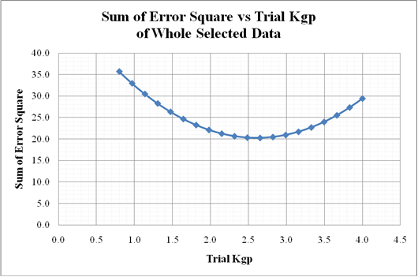
รูปที่ ค.3 ความสัมพันธ์ระหว่างผลรวมความคลาดเคลื่อนกำลังสองกับค่า Kgp ต่างๆ
(ข้อมูลระดับประเทศ)
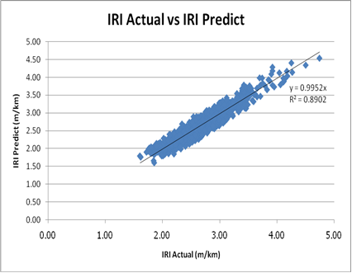
รูปที่ ค.4 ความสัมพันธ์ระหว่างชุดข้อมูล IRI จริงจากสนาม และ IRI จากการคำนวณ
(ข้อมูลระดับประเทศ)
ตารางที่ ค.3 ผลลัพธ์จากการทดสอบ Paired T-Test (ข้อมูลระดับประเทศ)
 | IRI Predict | IRI Actual
Mean | 2.6738666 | 2.6822765
Variance | 0.2524546 | 0.2506143
Observations | 727 | 727
Pearson Correlation | 0.9447249
Hypothesized Mean Difference | 0
df | 726
t Stat | -1.3597386
P(T<=t) two-tail | 0.1743348
t critical two-tail | 1.9632369
95% confidential | pass
ตารางที่ ค.4 ผลการปรับแก้ค่า Kgp โดยใช้ชุดข้อมูลสายทางระดับประเทศ
ข้อมูลระดับประเทศ | จำนวนชุดข้อมูล | Kgp | R2 | Pair T-Test
ข้อมูลระดับประเทศ | 727 | 2.6077 | 0.890 | ผ่าน
สำหรับการนำผลลัพธ์จากการศึกษาไปใช้ในระบบ TPMS ค่า Kgp ที่คณะที่ปรึกษาแนะนำ คือ 2.61 สำหรับสายทางทุกเส้นในโครงข่ายความรับผิดชอบของกรมทางหลวง ซึ่งแสดงถึงการเพิ่มขึ้นของค่า IRI สำหรับสายทางในประเทศไทย มีค่ามากกว่าสมการคาดการณ์ IRI ของ RONET อยู่ที่ 1.6 เท่า
เมื่อพิจารณาผลลัพธ์จากการปรับแก้ค่า Kgp สำหรับสายทางในภูมิภาคต่างๆ 4 แห่งนั้น จะเห็นได้ว่าค่าที่คำนวณได้มีความแตกต่างกันอย่างชัดเจน ซึ่งอาจจะเป็นอุปสรรคของในการทำงานได้ คือ 1.81 สำหรับภาคเหนือ 2.38 สำหรับภาคกลาง 2.96 สำหรับภาคตะวันออกเฉียงเหนือ และ 3.89 สำหรับภาคใต้ อย่างไรก็ตาม ควรใช้ค่า Kgp เพียงค่าเดียวสำหรับระบบ TPMS คือ ค่า Kgp ในระดับประเทศ ซึ่งเพียงพอแล้ว เนื่องมาจากค่า IRI ที่คาดการณ์ได้จากค่า Kgp ระดับประเทศมีความสมเหตุสมผลและผ่านการยอมรับได้ว่าไม่มีความแตกต่างทางสถิติกับข้อมูลจริงดังที่กล่าวไว้แล้ว
ตัวอย่างการปรับแก้ค่า A₀ ในแบบจำลองผลกระทบหลังการเสริมผิวทาง
แบบจำลองที่ใช้ในการคำนวณค่า IRI หลังจากเสริมผิวทางในระบบ TPMS ได้อ้างอิงจาก HDM-4 โดยมีสมการในการคำนวณดังนี้
ΔRIa = max{0 , A₀[min(a1,RIbw)–a2]+a3max[0,(RIbw –a1)]} …(ค.3)
RIaw = RIbw – ΔRIa …(ค.4)
โดยที่ A₀ = 0.9 ค่าสัมประสิทธิ์ปรับแก้ (default)
a1 = max{4.0 , 2.1exp[0.019HSNEWaw]}
a2 = 1 + 0.018max[ 0 , (100-HSNEWaw)]
a3 = min{ a0 , max[ 0 , (0.01HSNEWaw- 0.15)]}
ΔRIa = การลดค่าของค่า IRI หลังการการเสริมผิวทาง
RIbw = ค่า IRI ก่อนการเสริมผิวทาง (m/km )
RIaw = ค่า IRI หลังการเสริมผิวทาง (m/km )
HSNEWaw = ความหนาของการเสริมผิวทาง (mm) (50 mm.)
ขั้นตอนการปรับแก้ค่า A₀
- คัดเลือกตัวอย่าสายทางของกรมทางหลวงที่มีการเสริมผิวทางลาดยาง ในปี 2553 โดยรวบรวมข้อมูล IRI ก่อนและหลังการเสริมผิวทางลาดยาง
- คำนวณค่า IRI หลังการเสริมผิวทางลาดยางโดยใช้สมการที่ (ค.3) และ (ค.4)
- นำค่า IRI ที่คำนวณได้มา plot กราฟระหว่างค่า IRI ที่คำนวณได้จากแบบจำลองและค่า IRI จริงหลังการเสริมผิวลาดยาง โดยวิเคราะห์หาค่า A₀ ที่ส่งผลให้เกิดค่าผลรวมกำลังสองของความคลาดเคลื่อนที่ต่ำที่สุด โดยกราฟความสัมพันธ์ระหว่างค่า IRI จริง กับค่า IRI ที่วิเคราะห์ได้จากแบบจำลองจะมีลักษณะเป็นเส้นตรงและความชันใกล้เคียง 1 มากที่สุด ซึ่งหมายความว่าค่า IRI ที่คำนวณได้กับค่า IRI จริงหลังการซ่อมมีค่าใกล้เคียงกัน
- พิจารณาความน่าเชื่อถือของแบบจำลองโดยคำนวณค่าของสัมประสิทธิ์สหสัมพันธ์ (R²)
ผลการทดลองปรับแก้ค่า A₀ ของผิวทางลาดยาง 5 cm. จำนวน 30 ตัวอย่าง พบว่าค่า A₀ ที่ส่งผลให้เกิดค่าค่าผลรวมกำลังสองของความคลาดเคลื่อนที่ต่ำที่สุดมี่ค่าเท่ากับ 0.404 โดยมีค่าผลรวมของความคลาดเคลื่อนยกกำลังสองน้อยที่สุดเท่ากับ 2.58928 และความน่าเชื่อถือของแบบจำลองที่ค่าสัมประสิทธิ์สหสัมพันธ์ (R²) เท่ากับ 0.6813 แสดงดังตารางที่ ค.5 และ รูปที่ ค.5
ตารางที่ ค.5 ผลการคำนวณค่า IRI หลังการเสริมผิวทาง โดยใช้ค่าปรับแก้ A₀ เท่ากับ 0.404
ลำดับ | รหัส | แขวงการทาง/ | หมายเลข | ตอน | กม. | กม. | ค่า IRI จากการสำรวจ |  | ผลการคำนวณจากแบบจำลอง |  | ค่าความคลาดเคลื่อน
ที่ | แขวง | สน.บท. | ทางหลวง | ควบคุม | เริ่มต้น | สิ้นสุด | ก่อนซ่อม | หลังซ่อม |  | ค่า IRI หลังซ่อม | ยกกำลังสอง
 |  |  |  |  |  |  | RIbw |  | ΔRIa | RIaw | (RIaw - Ribw)^2
1 | 513 | สุโขทัย | 0101 | 0401 | 3+780 | 9+000 | 2.71 | 2.61 | 0.33 | 2.38 | 0.0516380
2 | 513 | สุโขทัย | 1201 | 0100 | 4+375 | 8+600 | 3.12 | 2.96 | 0.49 | 2.63 | 0.1108091
3 | 558 | อุตรดิตถ์ที่ 2 | 1047 | 0400 | 132+000 | 137+000 | 3.07 | 2.99 | 0.47 | 2.60 | 0.1541976
4 | 515 | พิษณุโลกที่ 2 | 1296 | 0100 | 13+550 | 16+900 | 2.86 | 2.61 | 0.39 | 2.47 | 0.0189999
5 | 513 | สุโขทัย | 0101 | 0203 | 403+050 | 406+450 | 3.17 | 2.86 | 0.51 | 2.66 | 0.0412415
6 | 552 | เพชรบูรณ์ที่ 2 | 2244 | 0100 | 11+100 | 14+500 | 2.71 | 2.57 | 0.33 | 2.38 | 0.0350588
7 | 551 | เพชรบูรณ์ที่ 1 | 0021 | 0801 | 221+502 | 222+250 | 2.54 | 2.28 | 0.26 | 2.28 | 0.0000021
8 | 557 | อุตรดิตถ์ที่ 1 | 1047 | 0100 | 15+500 | 18+900 | 2.49 | 2.38 | 0.24 | 2.25 | 0.0159618
9 | 511 | พิษณุโลกที่ 1 | 1056 | 0102 | 48+335 | 50+300 | 2.82 | 2.55 | 0.37 | 2.45 | 0.0103388
10 | 511 | พิษณุโลกที่ 1 | 1056 | 0102 | 50+915 | 52+050 | 2.96 | 2.86 | 0.43 | 2.53 | 0.1077415
11 | 511 | พิษณุโลกที่ 2 | 1143 | 0100 | 10+950 | 13+575 | 2.79 | 2.76 | 0.36 | 2.43 | 0.1072825
12 | 513 | สุโขทัย | 0101 | 0202 | 399+300 | 403+050 | 3.17 | 2.86 | 0.51 | 2.66 | 0.0412415
13 | 435 | ลพบุรีที่ 2 | 0021 | 0400 | 73+400 | 73+635 | 2.55 | 2.29 | 0.26 | 2.29 | 0.0000068
14 | 437 | นครสวรรค์ที่ 1 | 1182 | 0100 | 18+430 | 20+050 | 2.94 | 2.85 | 0.42 | 2.52 | 0.1080240
15 | 438 | นครสวรรค์ที่ 2 | 0225 | 0200 | 23+000 | 31+825 | 3.77 | 3.23 | 0.76 | 3.01 | 0.0464316
16 | 413 | อยุธยา | 3056 | 0100 | 14+150 | 17+480 | 3.23 | 3.18 | 0.54 | 2.69 | 0.2374808
17 | 413 | อยุธยา | 3309 | 0301 | 2+410 | 6+000 | 2.99 | 2.74 | 0.44 | 2.55 | 0.0362369
18 | 426 | ระยอง | 3138 | 0302 | 0+000 | 1+308 | 3.87 | 3.67 | 0.80 | 3.07 | 0.3550730
19 | 426 | ระยอง | 3138 | 0302 | 2+346 | 3+292 | 3.87 | 3.67 | 0.80 | 3.07 | 0.3550730
20 | 423 | จันทบุรี | 0003 | 1100 | 304+308 | 307+000 | 3.13 | 2.99 | 0.50 | 2.63 | 0.1273919
21 | 421 | ฉะเชิงเทรา | 0315 | 0201 | 11+400 | 13+200 | 3.40 | 2.93 | 0.61 | 2.79 | 0.0184960
22 | 421 | ฉะเชิงเทรา | 3200 | 0101 | 8+000 | 13+400 | 3.30 | 3.19 | 0.57 | 2.74 | 0.2081330
23 | 444 | กาญจนบุรี | 3085 | 0100 | 14+000 | 19+310 | 3.27 | 2.64 | 0.55 | 2.72 | 0.0058553
24 | 631 | อุบลราชธานี 1 | 0023 | 0702 | 245+600 | 249+500 | 3.24 | 3.00 | 0.54 | 2.70 | 0.0908178
25 | 631 | อุบลราชธานี 1 | 2178 | 0100 | 34+500 | 45+579 | 2.88 | 2.76 | 0.40 | 2.48 | 0.0761318
26 | 324 | ภูเก็ต | 0402 | 0201 | 17+000 | 22+000 | 2.91 | 2.43 | 0.41 | 2.50 | 0.0055616
27 | 327 | พังงา | 0401 | 0100 | 127+775 | 138+000 | 2.68 | 2.17 | 0.32 | 2.36 | 0.0379782
28 | 338 | เพชรบุรี | 3178 | 0100 | 0+000 | 0+930 | 3.23 | 2.94 | 0.54 | 2.69 | 0.0611672
29 | 322 | ตรัง | 0419 | 0102 | 6+665 | 7+881 | 3.26 | 2.80 | 0.55 | 2.71 | 0.0079995
30 | 324 | ภูเก็ต | 4090 | 0100 | 16+800 | 19+200 | 4.86 | 4.10 | 1.20 | 3.66 | 0.1899565
 |  |  |  |  |  |  |  |  |  | ผลรวม | 2.589283575
IRI หลังซ่อม
จากแบบจำลอง
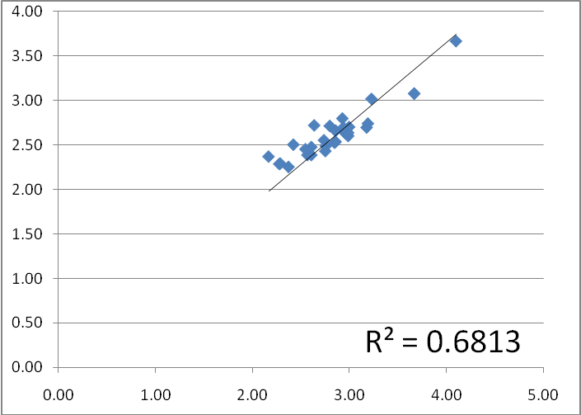
IRI หลังซ่อม
จากการสำรวจ
รูปที่ ค.5 ความสัมพันธ์ระหว่างค่า IRI หลังการซ่อมจากการสำรวจและค่า IRI จากแบบจำลอง

ตัวอย่างการปรับแก้ค่า A₀ ในแบบจำลองผลกระทบหลังการฉาบผิวทาง
แบบจำลองที่ใช้ในการคำนวณค่า IRI หลังจากฉาบผิวทางลาดยางในระบบ TPMS ได้อ้างอิงจาก HDM-4 โดยมีสมการในการคำนวณดังนี้
RI_{a} = RI_{b} – MAX{0, MIN[A₀*(RI_{b} – 2.85), 0.06 * Hsl ]} | …(ค.5)
RI_{a} = IRI หลังการฉาบผิว (m/km)
RI_{b} = IRI ก่อนการฉาบผิว (m/km)
Hsl = ความหนาของการฉาบผิว (3 mm)
A₀ = 1 ค่าสัมประสิทธิ์ปรับแก้ (default)
ขั้นตอนการปรับแก้ค่า A₀
- คัดเลือกตัวอย่าสายทางของกรมทางหลวงที่มีการเสริมผิวทางลาดยาง ในปี 2553 โดยรวบรวมข้อมูล IRI ก่อนและหลังการเสริมผิวทางลาดยาง
- คำนวณค่า IRI หลังการเสริมผิวทางลาดยางโดยใช้สมการที่ (ค.5)
- นำค่า IRI ที่คำนวณได้มา plot กราฟระหว่างค่า IRI ที่คำนวณได้จากแบบจำลองและค่า IRI จริงหลังการเสริมผิวลาดยาง โดยวิเคราะห์หาค่า A₀ ที่ส่งผลให้เกิดค่าผลรวมกำลังสองของความคลาดเคลื่อนที่ต่ำที่สุด โดยกราฟความสัมพันธ์ระหว่างค่า IRI จริง กับค่า IRI ที่วิเคราะห์ได้จากแบบจำลองจะมีลักษณะเป็นเส้นตรงและความชันใกล้เคียง 1 มากที่สุด ซึ่งหมายความว่าค่า IRI ที่คำนวณได้กับค่า IRI จริงหลังการซ่อมมีค่าใกล้เคียงกัน
- พิจารณาความน่าเชื่อถือของแบบจำลองโดยคำนวณค่าของสัมประสิทธิ์สหสัมพันธ์ (R²)
ผลการทดลองปรับแก้ค่า A₀ ของตัวอย่างจำนวน 22 สายทาง พบว่าค่า A₀ ที่ 0.25 ส่งผลให้เกิดค่าผลรวมกำลังสองของความคลาดเคลื่อนที่ต่ำที่สุดมี่ค่าเท่ากับ 1.66505 โดยมีความน่าเชื่อถือของแบบจำลองที่ค่าสัมประสิทธิ์สหสัมพันธ์ (R²) เท่ากับ 0.775 แสดงดังตารางที่ ค.6 และ รูปที่ ค.6

ตารางที่ ค.6 ผลการคำนวณค่า IRI หลังการฉาบผิวทาง โดยใช้ค่าปรับแก้ A₀ เท่ากับ 0.25
ลำดับ | รหัส | แขวงการทาง/ | หมายเลข | ตอน | กม. | กม. | ค่า IRI จากการสำรวจ |  | ผลการคำนวณจากแบบจำลอง | ค่าความคลาดเคลื่อน
ที่ | แขวง | สน.บท. | ทางหลวง | ควบคุม | เริ่มต้น | สิ้นสุด | ก่อนซ่อม | หลังซ่อม | ค่า IRI หลังซ่อม | ยกกำลังสอง
 |  |  |  |  |  |  | RIbw |  | RIaw | (RIaw - Ribw)^2
1 | 511 | พิษณุโลกที่ 1 | 1293 | 0200 | 34+750 | 38+350 | 3.08 | 2.92 | 2.900 | 0.00040
2 | 515 | พิษณุโลกที่ 2 | 0011 | 0502 | 15+000 | 20+500 | 2.37 | 2.32 | 2.190 | 0.01690
3 | 555 | เลยที่ 2 | 2399 | 0200 | 0+000 | 19+148 | 3.19 | 3.04 | 3.010 | 0.00090
4 | 536 | น่านที่ 1 | 1243 | 0200 | 32+700 | 43+000 | 3.71 | 3.60 | 3.495 | 0.01103
5 | 439 | เพชรบูรณ์ที่ 2 | 1205 | 0100 | 14+900 | 17+818 | 2.95 | 2.73 | 2.770 | 0.00160
6 | 558 | อุตรดิตถ์ที่ 2 | 1083 | 0200 | 60+700 | 66+363 | 3.34 | 3.30 | 3.160 | 0.01960
7 | 515 | พิษณุโลกที่ 2 | 1296 | 0100 | 6+650 | 10+500 | 2.86 | 2.61 | 2.680 | 0.00490
8 | 438 | นครสวรรค์ที่ 2 | 0001 | 0802 | 239+480 | 253+000 | 3.09 | 2.81 | 2.910 | 0.01000
9 | 415 | สมุทรสาคร | 0338 | 0202 | 24+780 | 30+800 | 2.95 | 2.87 | 2.772 | 0.01020
10 | 415 | สมุทรสาคร | 0338 | 0202 | 18+400 | 24+400 | 2.51 | 2.38 | 2.334 | 0.00176
11 | 416 | ปทุมธานี | 0305 | 0101 | 8+500 | 15+145 | 3.05 | 2.97 | 2.870 | 0.01000
12 | 416 | ปทุมธานี | 0001 | 0201 | 28+500 | 35+000 | 2.84 | 2.58 | 2.660 | 0.00640
13 | 414 | นครนายก | 0305 | 0200 | 44+300 | 47+017 | 2.67 | 2.25 | 2.490 | 0.05760
14 | 431 | ลพบุรีที่ 1 | 0001 | 0700 | 193+421 | 199+220 | 3.73 | 3.52 | 3.510 | 0.00010
15 | 438 | นครสวรรค์ที่ 2 | 0001 | 0801 | 218+812 | 230+450 | 3.08 | 2.74 | 2.900 | 0.02560
16 | 639 | มุกดาหาร | 2277 | 0200 | 20+000 | 24+550 | 2.76 | 2.35 | 2.580 | 0.05290
17 | 329 | สุราษฎร์ธานีที่ 3 | 4037 | 0200 | 55+900 | 58+455 | 2.87 | 2.52 | 2.692 | 0.02822
18 | 329 | สุราษฎร์ธานีที่ 3 | 4246 | 0100 | 4+900 | 7+900 | 3.12 | 2.50 | 2.936 | 0.19360
19 | 236 | นครศรีธรรมราชที่ 2 | 4110 | 0101 | 37+000 | 40+725 | 2.99 | 2.98 | 2.810 | 0.02890
20 | 236 | นครศรีธรรมราชที่ 2 | 4110 | 0201 | 57+200 | 60+925 | 2.60 | 2.51 | 2.417 | 0.00903
 |  |  |  |  |  |  |  |  | ผลรวม | 1.66505
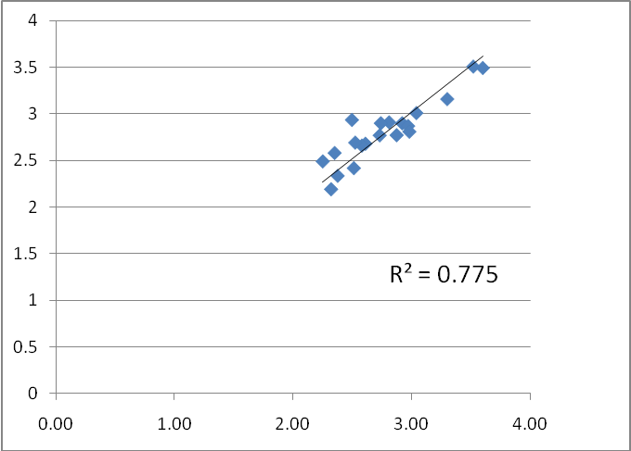
IRI หลังซ่อม
จากการสำรวจ
IRI หลังซ่อม
จากแบบจำลอง
รูปที่ ค.6 ค่า IRI จริง และ IRI จากแบบจำลองผลกระทบหลังการฉาบผิวทางลาดยาง

